|  |
| --- |
|  |
| Calculator |
| Užívateľská príručka |

# Úvod

Calculator je jednoduchá kalkulačka pre riešenie jednoduchých matematických príkladov. Vďaka jej jednoduchému a intuitívnemu spracovaniu je vhodná aj pre ľudí, ktorí s kalkulačkami doposiaľ nepracovali.

# Upozornenie

Pred použitím kalkulačky si dôkladne prečítajte manuál a popisy všetkých matematických operácií. Aplikáciu používajte v súlade s manuálom. Nezasahujte do zdrojových súborov programu, môže dôjsť k znefunkčneniu kalkulačky.

# Inštalácia

Inštaláciu spustíte v adresári so stiahnutým balíčkom Calculator.deb príkazom: $ sudo apt install ./Calculator.deb

Po nainštalovaní aplikácie program spustíte príkazom: $ Calculator

# Vzhľad a funkcionalita

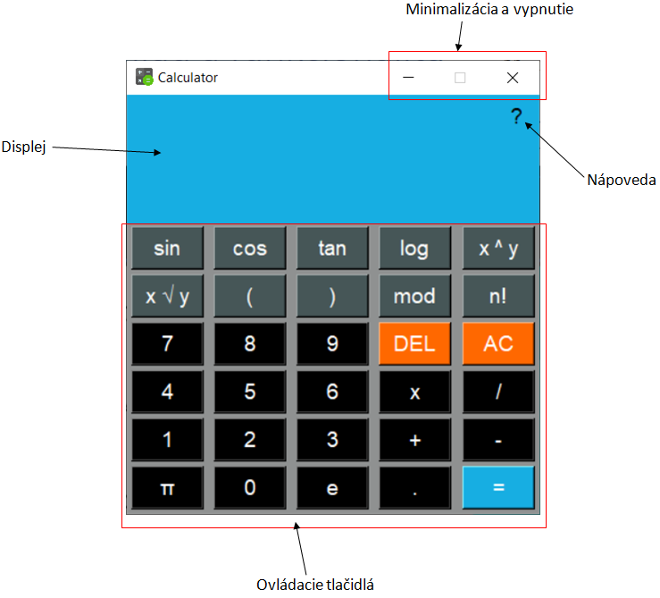

## Minimalizácia a ukončenie program

Minimalizácia aplikácie je možná znakom **-** a ukončenie aplikácie kliknutím na znak **X**.

* 1. **Displej**

Displej zobrazuje čísla a operátory zadaná pomocou ovládacích tlačidiel alebo z klávesnice užívatela. A taktiež zobrazuje vypočitaný výsledok príkladu.

* 1. **Ovládacie tlačidlá**

Pomocou ovladácích tlačidiel užívatel vkladá vstupy (čísla a operatory) alebo vykonáva akcie.

Stlačené vstupy sa zobrazia na displeji.

* 1. **Nápoveda**

Stlačením tlačidla **?** sa zobrazí stručná nápoveda pre ovládanie kalkulačky.

1. **Tlačidlá**

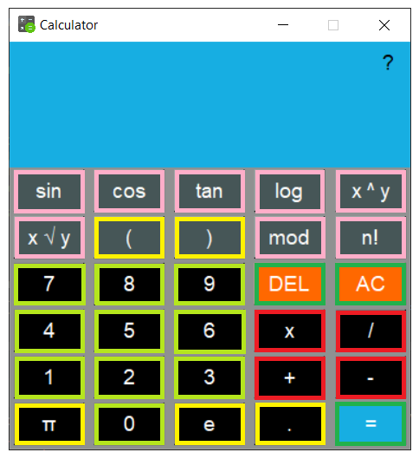

* 1. **Numerické tlačidlá**

Numerické tlačididlá umožnujú vloženie stlačeného čísla na displej kalkulačky.

* 1. **Základné operátory**

Základné operátory umožňujú používať základné matematické operácie: sčítanie **+**, odčítanie **-**, násobenie **X** a delenie **/**.

* 1. **Pokročilé matematické funkcie**

Pokročilé matematické operátory umožňujú používať pokročilé matematické operácie: sinus **sin**,kosínus **cos**, tangens **tan**, logaritmus **log**, mocninu **x^y**, odmocninu **x√y**, modulo **mod** a faktoriál **n!**.

* 1. **Pomocné tlačidlá**

Pomocné tlačidlo **.** umožňuje vloženie desatinnej čiarky, tlačidlo **π** umožňuje vloženie konštanty π, tlačidlo **e** umožňuje vloženie konštanty e, tlačidlá **(** a **)** umožňujú vloženie ľavej a pravej zátvorky.

* 1. **Riadiace tlačidlá**

Pomocou tlačidla **=** vypočítame zadaný výraz zobrazený na displeji. Pomocou tlačidla **DEL** vymažeme posledný znak z displeja a tlačidlom **AC** vymažeme celý displej.

1. **Podporované matematické operácie**
   1. **Sčítanie**

Sčítanie vyžaduje dva operandy. Po zadaní prvého čisla stlačte tlačidlo **+** a následne doplňte druhé čislo. Obe z čísel môžu byť celé alebo desatinné, kladné alebo záporné.

* 1. **Odčítanie**

Odčítanie vyžaduje dva operandy. Po zadaní prvého čisla stlačte tlačidlo **–** a následne doplňte číslo, ktoré chcete odčítať. Obe z čísel môžu byť celé alebo desatinné, kladné alebo záporné.

* 1. **Násobenie**

Násobenie vyžaduje dva operandy. Po zadaní prvého činiteľa stlačte tlačidlo **x** a následne doplňte druhý činiteľ. Obe z čísel môžu byť celé alebo desatinné, kladné alebo záporné.

* 1. **Delenie**

Delenie vyžaduje dva operandy. Po zadaní delenca stlačte tlačidlo **/** a následne doplňte deliteľ (akékoľvek číslo okrem nuly). Delenie nulou nie je možné, program na túto chybu reaguje upozornením **ZeroDivision**. Obe z čísel môžu byť celé alebo desatinné, kladné alebo záporné.

* 1. **Mocnina**

Umocnenie čísla vyžaduje dva operandy. Po zadaní základu stlačte tlačidlo **x^y** a doplňte exponent. Exponent musí byť prirodzené číslo. Základ môže byť celé alebo desatinné číslo.

* 1. **Odmocnina**

Odmocnenie čísla vyžaduje dva operandy. Po zadaní stupňa odmocniny stlačte tlačidlo **x√y** a doplňte číslo, ktoré chcete odmocniť. Stupeň odmocniny musí byť prirodzené číslo. Odmocniť negatívne číslo odmocninou párneho stupňa nie je možné. Odmocňované číslo môže byť celé alebo desatinné, kladné alebo záporné číslo.

* 1. **Modulo**

Operácia modulo vyžaduje dva operandy. Po zadaní delenca stlačte tlačidlo **mod** a následne doplňte deliteľ (akékoľvek číslo okrem nuly). Výsledkom operácie modulo je celočíselný zvyšok po delení delenca deliteľom. Obe z čísel môžu byť celé alebo desatinné, kladné alebo záporné.

* 1. **Faktoriál**

Faktoriál vyžaduje iba jeden operand. Po zadaní čísla ktorého faktoriál chcete vypočítať stlačte tlačidlo **n!**. Zadané číslo musí byť prirodzené číslo.

* 1. **Sínus**

Funkcia Sínus vyžaduje iba jeden operand. Po stlačení tlačidla **sin** doplňte číslo, ktorého sínus chcete vypočítať. Zadané číslo môže byť celé alebo desatinné, kladné alebo záporné číslo.

Výsledok je v radiánoch.

* 1. **Kosínus**

Funkcia Kosínus vyžaduje iba jeden operand. Po stlačení tlačidla **cos** doplňte číslo, ktorého kosínus chcete vypočítať. Zadané číslo môže byť celé alebo desatinné, kladné alebo záporné číslo. Výsledok je v radiánoch.

* 1. **Tangens**

Funkcia Tangens vyžaduje iba jeden operand. Po stlačení tlačidla **tan** doplňte číslo, ktorého tangens chcete vypočítať. Zadané číslo môže byť celé alebo desatinné, kladné alebo záporné číslo. Výsledok je v radiánoch.

* 1. **Logaritmus**

Funkcia Logaritmus vyžaduje iba jeden operand. Po stlačení tlačidla **log** doplňte číslo, ktorého logaritmus chcete vypočítať. Zadané číslo môže byť celé alebo desatinné, avšak musí byť kladné.

* 1. **Zátvorky**

Funkcia zátvoriek umožňuje zmeniť poradie výpočtu. Kalkulačka nepodporuje vnorené zátvorky a požaduje ukončenie každej zátvorky. V prípade neukončenej zátvorky kalkulačka reaguje výpisom „ MissingRightBracket “.

1. **Chybné vstupy**

Kalkulačka reaguje na chybné vstupy výpisom „ValueError“. V prípade delenia nulou reaguje výpisom „ZeroDivision“ a v prípade neukončenia zátvorky výpisom „MissingRightBracket“. Nečakaný výskyt chybového výpisu vám objasní sekcia „6 – Podporované operácie“, zahrňujúca popis operácií a podporovaných operandov.

1. **Odinštalácia**

Program odinštalujete príkazom: $ sudo apt remove calculator

